 | 放課後等デイサービス |  |  |  |  |  |  |  | 
 | にじいろ LOHASPO
運営法人 | 株式会社エデュケーションNET |  |  |  |  |  | 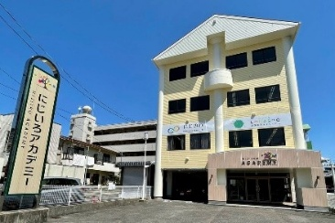
所 在 地 | 〒486-0825 |  |  |  | 東部中学校区
 | 春日井市中央通2丁目119-1 にじいろACADEMY2階
連 絡 先 | TEL |  |  | 0568-41-8027
 | FAX |  |  | 0568-41-8718
●サービス内容 ※詳細はQRコードからご確認ください。
休業日 | 日曜日・GW・お盆・年末年始 |  |  |  |  | 【対象区分・種別】  【学年別受け入れ可能状況】
  身体 | ー
  知的 | 〇
  精神 | 〇
  発達 | 〇
  重心 | ー
  車いす | ー
  医療的ケア | ー
  小学校  低学年 | 小学校  中学年 | 小学校  高学年
  ◎ | ◎ | ◎
  中学生 | 高校生
  ー | ー
時 間 | 登校日 |  | 14:00～18:00
時 間 | 休校日 |  | 10:00～16:00
定 員 | 10名
送 迎 | ☑学校  ☑市内特別支援学校  ☐市外特別支援学校  ☐特別支援学校バス停  ☐なし
食事提供 | なし
実費負担 | ☑おやつ  ☐教材費  ☑外出に伴う交通費  ☑その他 ☐なし
個別療育 | なし
●支援内容、アピールポイント
「体軸運動」を中心に、「感覚統合あそび」等を参考にした運動刺激を与えることで、お子様の生活力や応用力をサポートします。体軸を整えることで、しなやかな身体づくり、正しい姿勢づくりの方法を、楽しく体感を通して学んでいきます。 ≪体軸運動(体幹トレーニング・ワークアウト等) ／感覚運動(トランポリン・バランスボール・ラダー等）／器械運動(マット・鉄棒・跳び箱・縄跳び等) ／集団でのコミュニケーション運動(球技運動等) ／体操を通じての基礎運動能力向上≫
●その他
駐車場 |  | 1 台 |  |  |  |  |  | 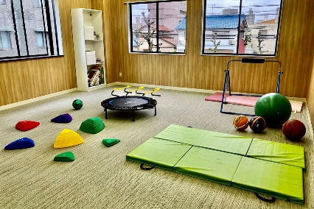
他に実施している  障がい福祉サービス |  | ＊放課後等デイサービス＊  にじいろPLUS／にじいろPROGRESSⅠ／にじいろPROGRESSⅡ（にじいろLABO）／NIJIIRONOBA／NOBAサポ／にじいろMARCHE／  MIRAIKU／NEOキャリア／にじいろCOMMON  ＊児童発達支援サービス＊にじいろPALETTE／にじいろふたば／にじのわ

